Como vincular cidade ao código IBGE sistema Integral?

Caminho da Rotina:
Cadastros Básicos
Tabelas
Cidades
Manutenção
Tabela Cidades
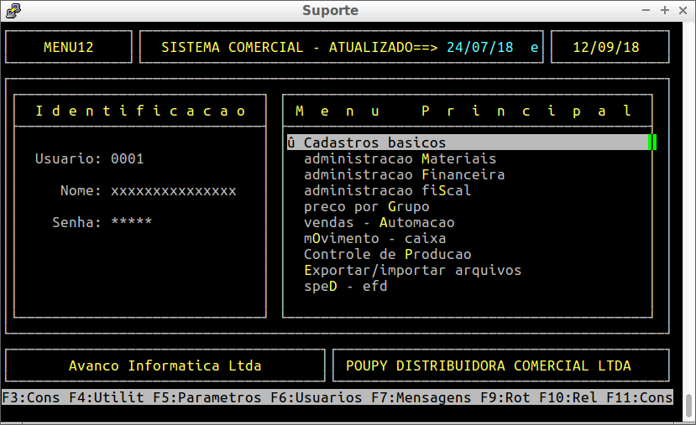
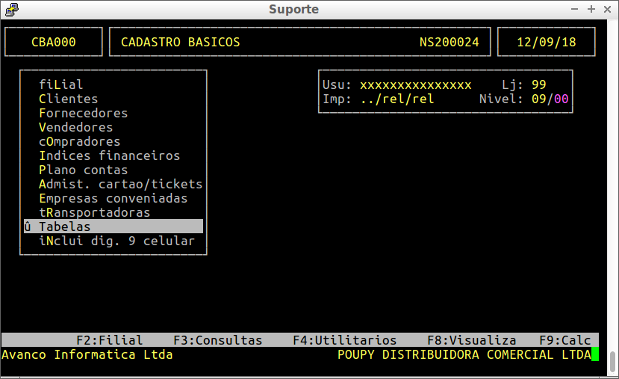

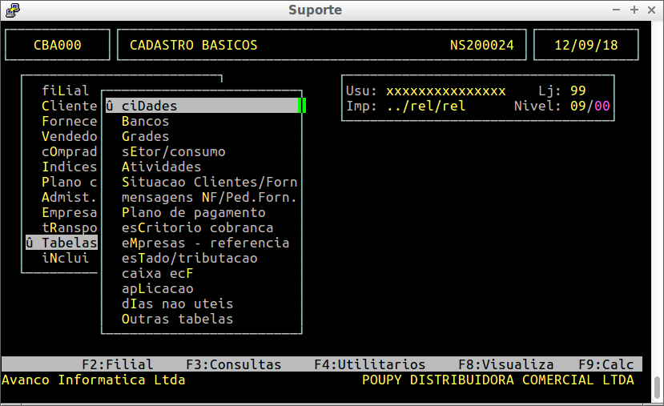

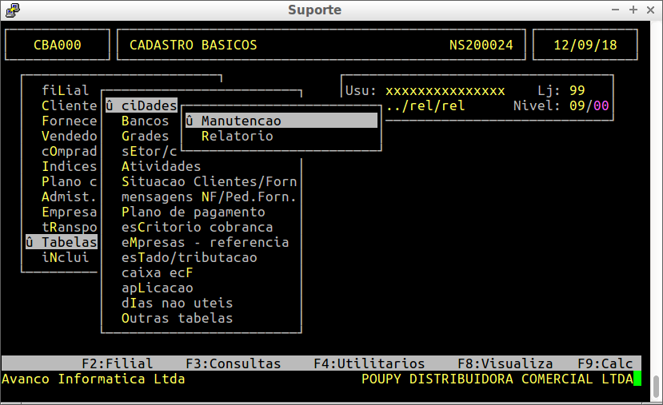

No campo IBGE indique a numeração correspondente a cidade, caso não saiba tecle ENTER
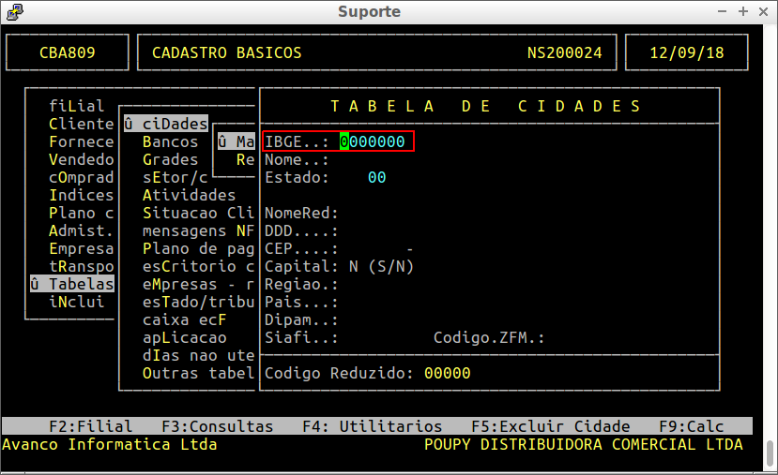
No campo Nome escreva o nome da cidade deseja
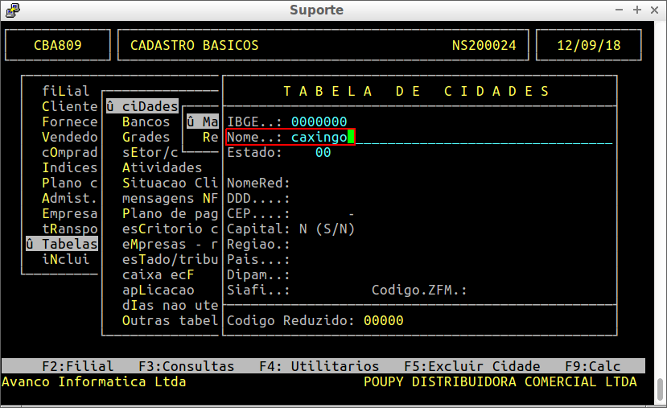

Pressione a tecla F2 para localizar a cidade
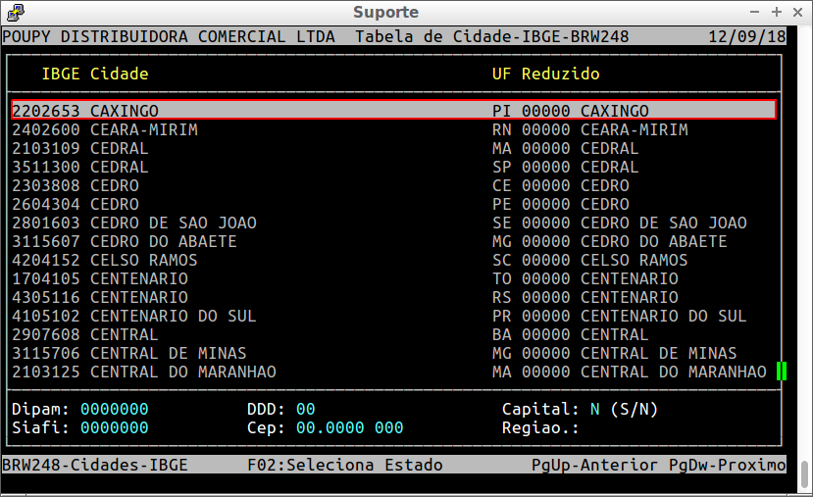

Tecla Enter na cidade desejada e o sistema carregará o seu IBGE e respectivos dados
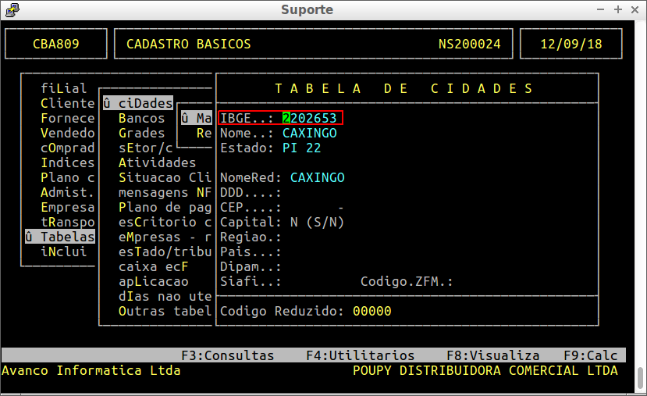

Após conferir os dados pressione ENTER até o final para confirmar
